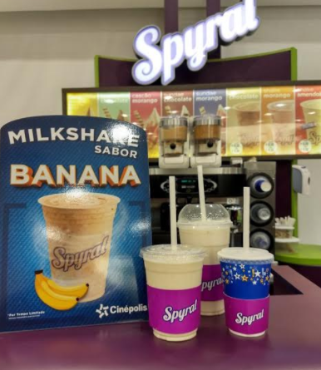

**Versão 1.1**

**Agosto/2017**

**MILK SHAKE BANANA**

**Nova!**

**Milk Shake de Banana**

**Ingredientes: Copo (300ml): Copo (440ml): Copo 700ml:**

Base Láctea Lacto Pró Baunilha 160 grs. 230grs 300grs

(5 voltas e o bico) (9 voltas e o bico) 11 voltas

Calda de Banana Caramelada Blend 25 grs (**1 concha e ½)** 40 grs (**2 Conchas Cheias**) 60 grs. (**3 conchas cheias**)

Leite marca copo marca copo marca copo

Copo descartável 1 unidade 1 unidade 1 unidade

Canudo descartável 1 unidade 1 unidade 1 unidade

Tampa descartável 1 unidade 1 unidade 1 unidade

Cinta Spyral 1 unidade 1 unidade 1 unidade

**Validade e temperatura:**  
Base láctea: Após aberto 2 dias em refrigerador.

**Calda de Banana:** 07 dias em temperatura ambiente e 60 dias refrigerado.

Na desabilitação, colocar no refrigerador.

Farofa crocante de amendoim: 15 dias

Manter no local fresco e seco.

Leite: 48 horas após aberto

**Modo de Preparo:**

Colocar a “luva” logo sobre o copo, colocar o leite e colocar o Copo debaixo do dispenser da base láctea. Baixar a alavanca e girar com a outra mão o copo, dando as voltas necessárias ao tamanho solicitado, formando um espiral. Finalizar o processo levantando a alavanca, retirando o copo do dispenser. Colocar a calda de Banana, tampar e levar ao Mixer/ Spinner .

Bater até misturar, colocar o canudo e entregar ao Cliente.